Презентация №1

Развертывание виртуальной машины

Эттеев Сулейман

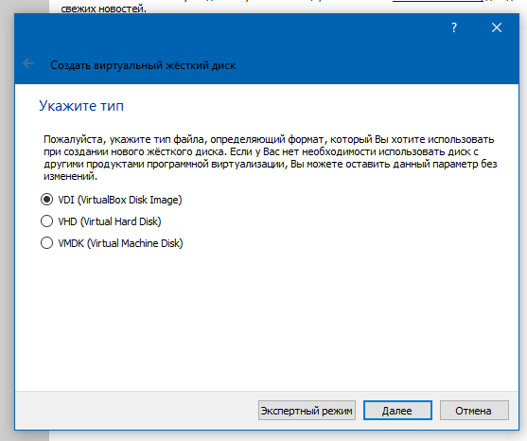

Figure 2: Конфигурация жёсткого диска

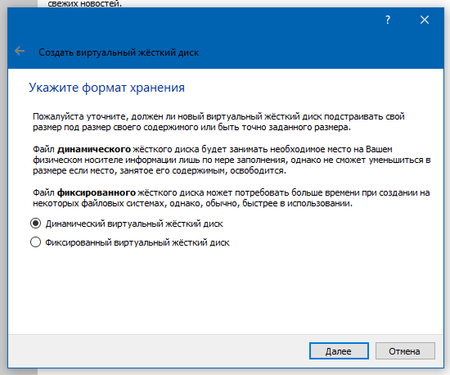

Figure 3: Конфигурация жёсткого диска

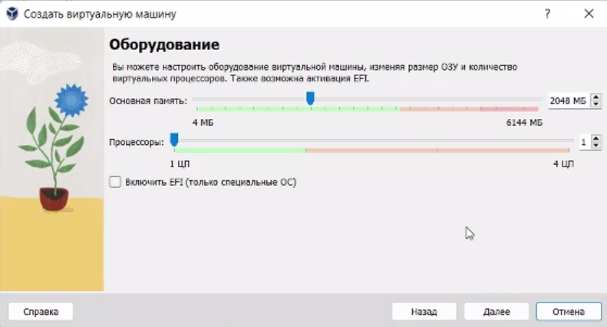

Figure 4: Конфигурация жёсткого диска

Добавляю новый привод оптических дисков и выбираю образ

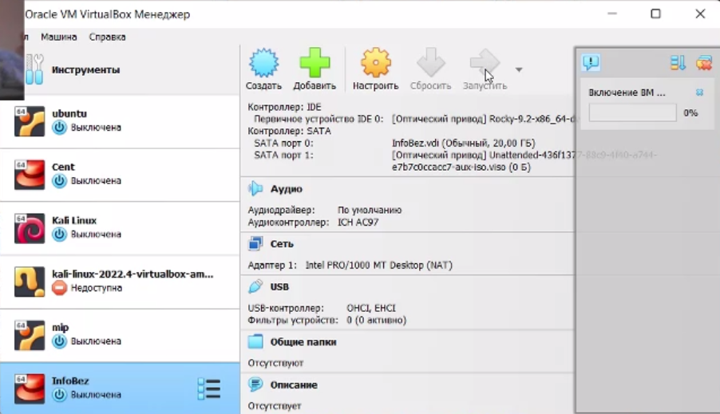

Figure 5: Конфигурация системы

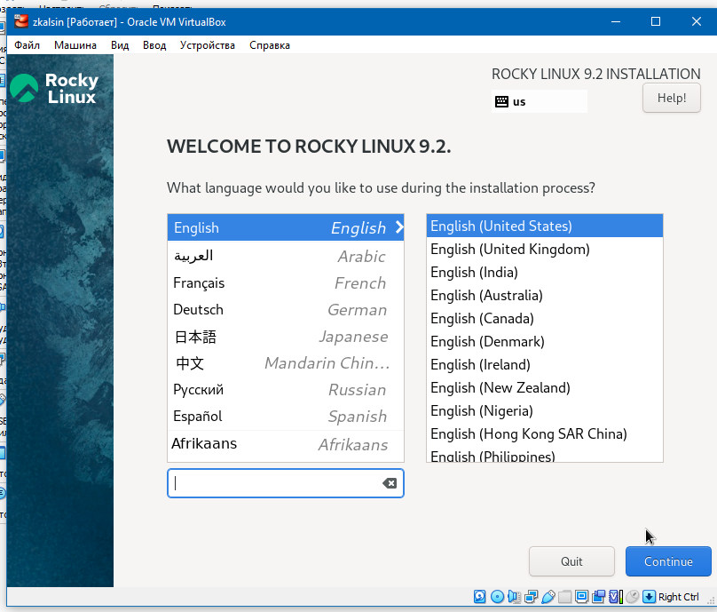

Figure 6: Приветственный экран

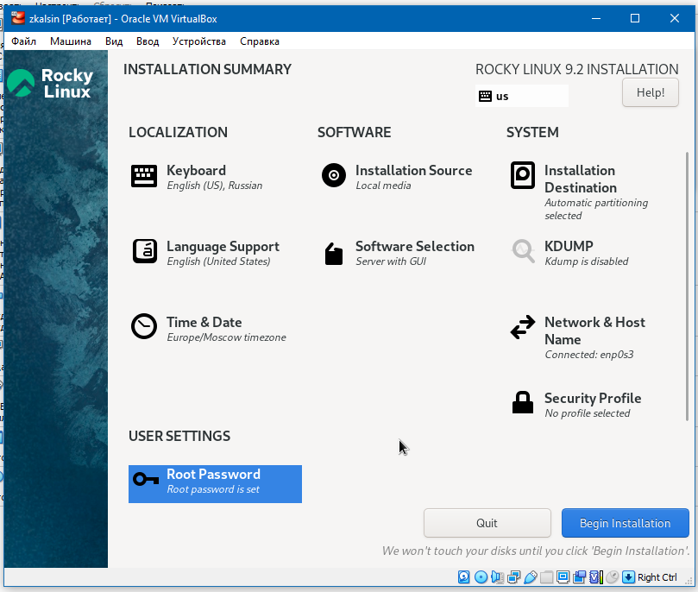

Figure 7: Параметры установки

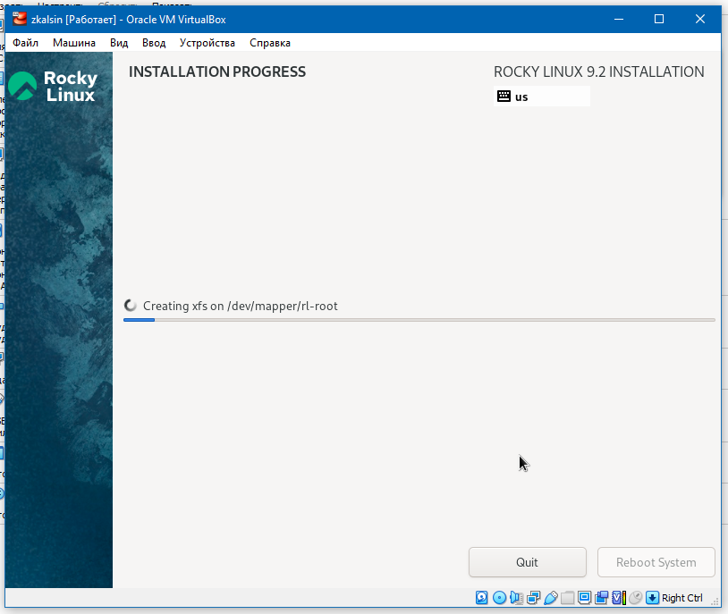

Figure 8: Этап установки

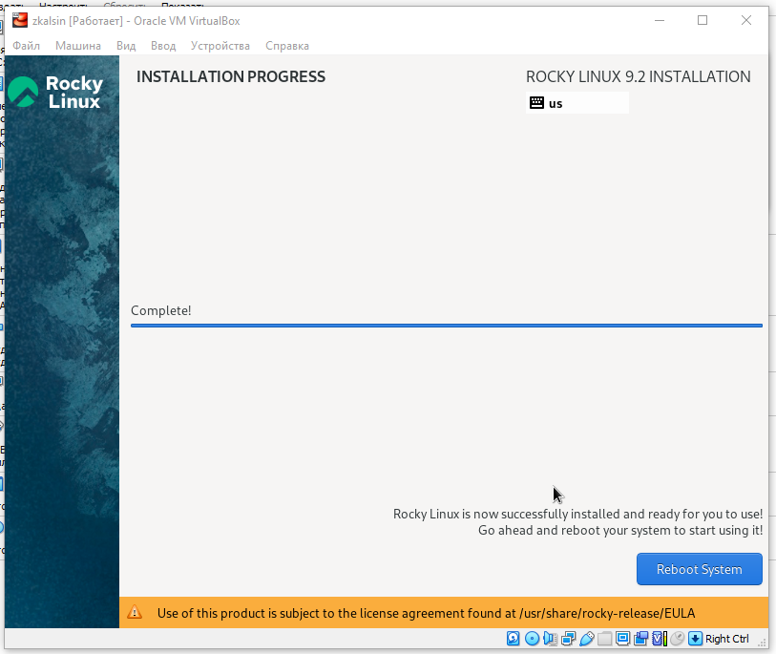

Figure 9: Завершение установки

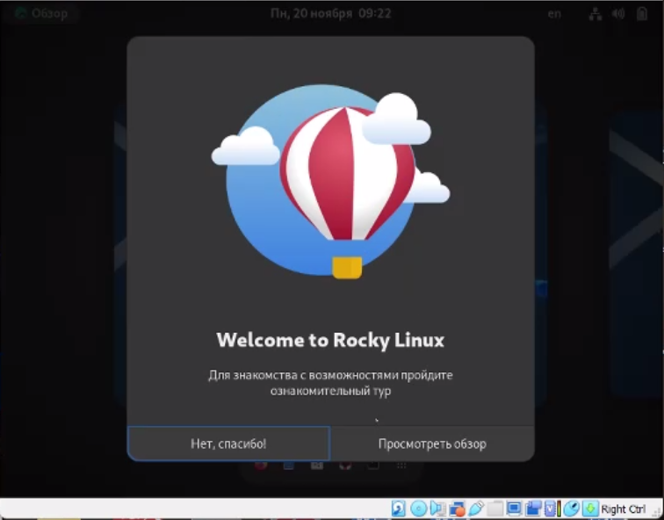

Figure 10: Запущенная система

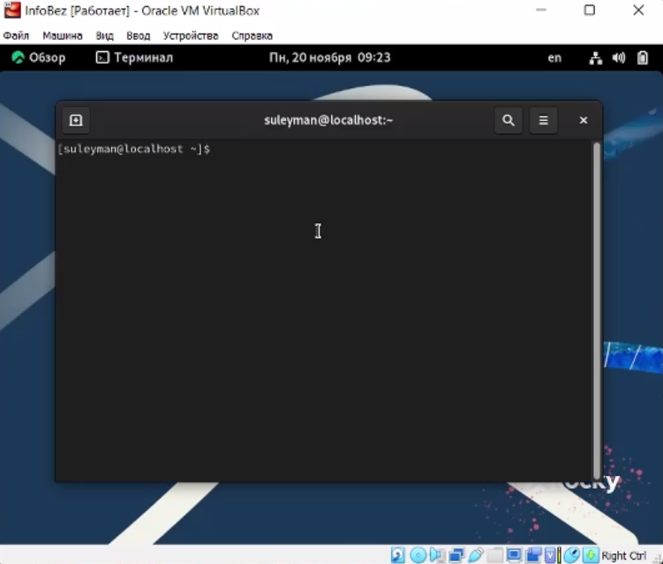

# 3 Вывод

Мы приобрели практические навыки установки операционной системы на виртуальную машину, Целью данной работы является приобретение практических навыков установки операционной системы на виртуальную машину, разместили файлы работы на сервисе Git и подготовили отчет в формате Markdown.